**ІНФОРМАЦІЙНІ ТЕХНОЛОГІЇ (РІВЕНЬ D - ТЕХНОЛОГІЇ ПРОЕКТУВАННЯ ТА ОЦІНЮВАННЯ ЛЮДИНО - МАШИННИХ ІНТЕРФЕЙСІВ)**

**Лабораторна робота №3**

1. Мета роботи. Створення прототипу інтерфейсу веб-додатку.

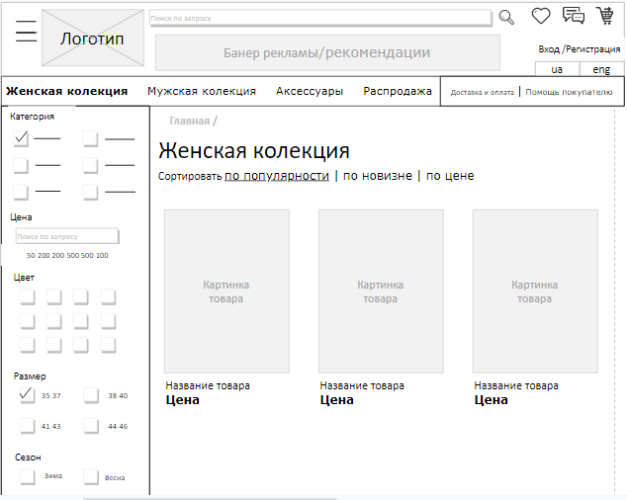

**Рис.1** Прототип інтерфейс сайту

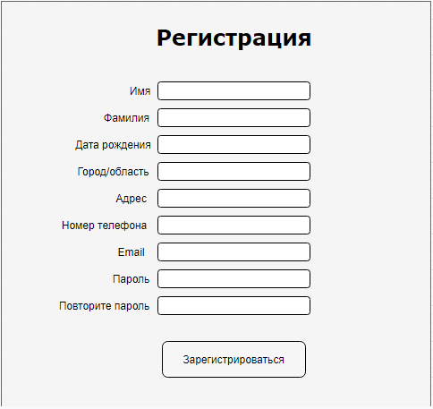

**Рис.2** Прототип реєстрації

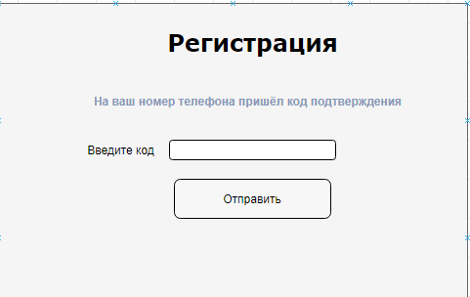

**Рис.3** Прототип підтвердження реєстрації

(підтвердженням за номером телефону)

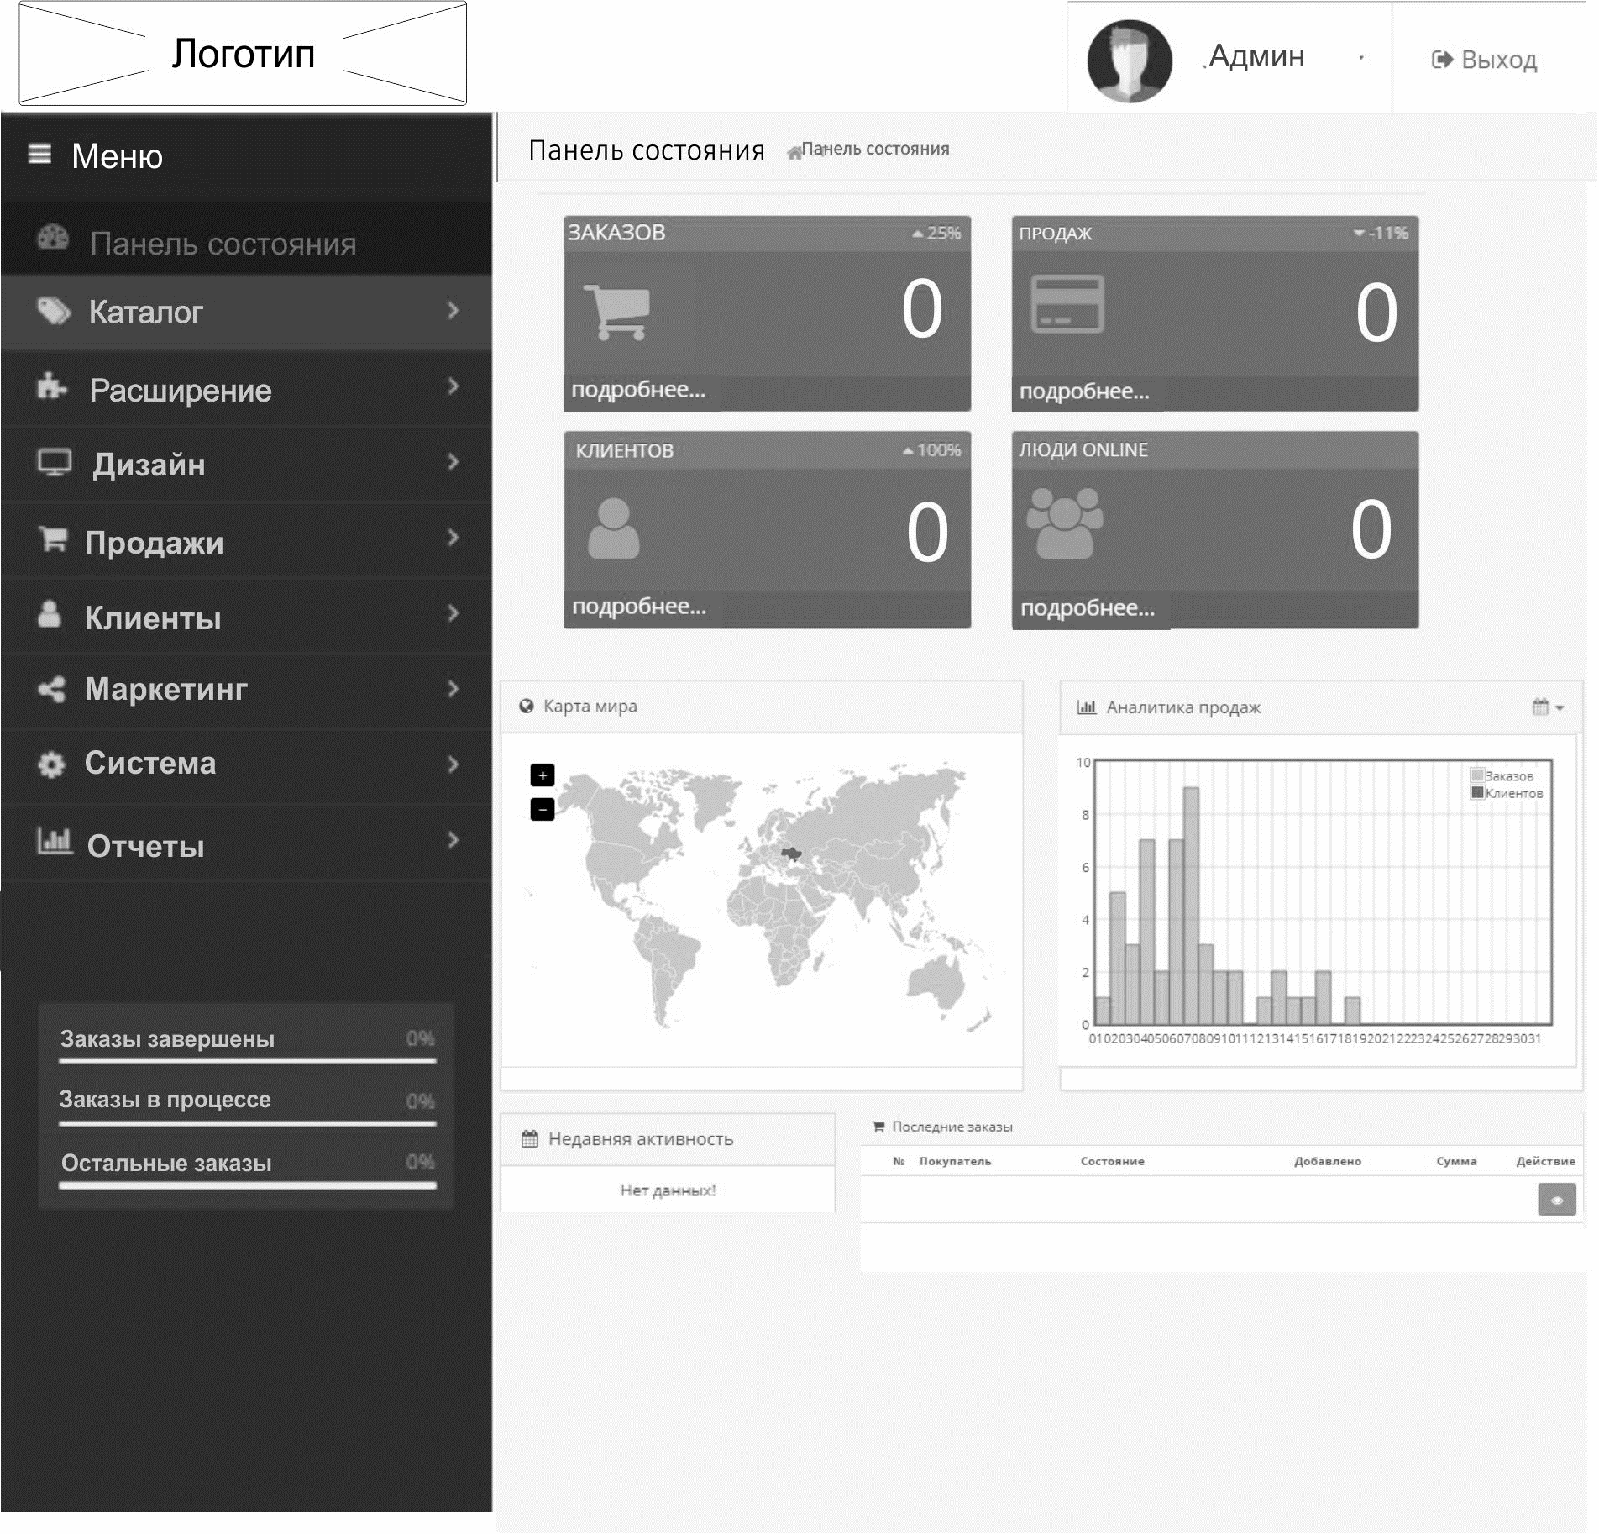

**Рис.4** Прототип входу адміністратора